《鸡毛行家行者》

标签：第一空性法       2016_04_08  作者：依果

依果（605002560）

鸡都过去了，掉了一地鸡毛。

放大镜用上，能发现鸡的DNA，再克隆一只出来，才是行家吧。

如果不是行家，那就先收起放大镜，扔掉鸡毛，踏踏实实找鸡，即可。

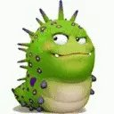

的戏剧。